**Московский авиационный институт**

**(Национальный исследовательский университет)**

Институт: «Информационные технологии и прикладная математика»

Кафедра: 806 «Вычислительная математика и программирование»

Дисциплина: «Базы данных»

**Лабораторная работа № 2**

Тема: Схема в ErWin

Студент: Попов Матвей

Группа: 80-308

Преподаватель: Чернышов Л.Н.

Дата:

Оценка:

Москва, 2022

1. Постановка задачи

Для разработанной БД дать логическую схему, физическую схему и описание сгенерированной БД

1. Описание программы

Схема базы данных была построена ещё до выполнения первой лабораторной работы в среде DBDesigner

1. Листинг программы

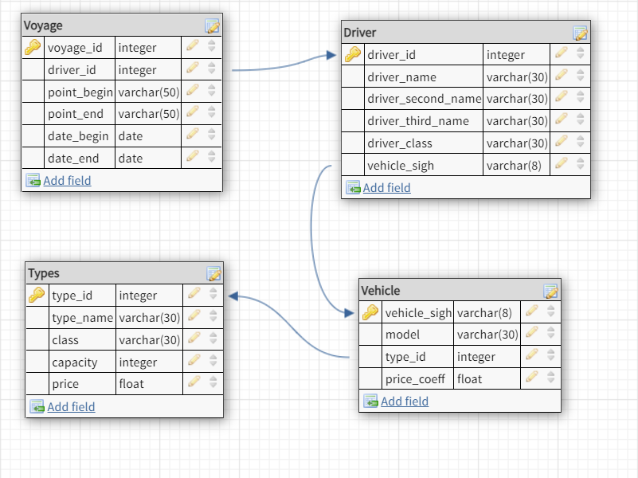

ЛИТЕРАТУРА

www.dbdesigner.net